**Тема: *Подільність натуральних чисел (повторення)***

***Опорний конспект***

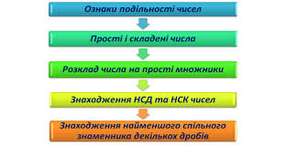

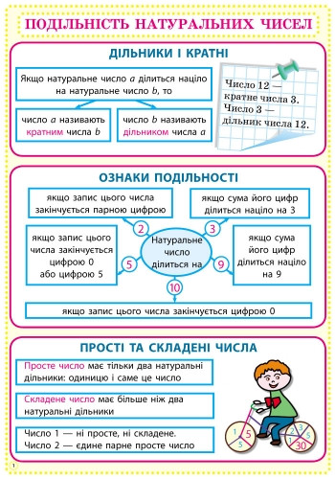

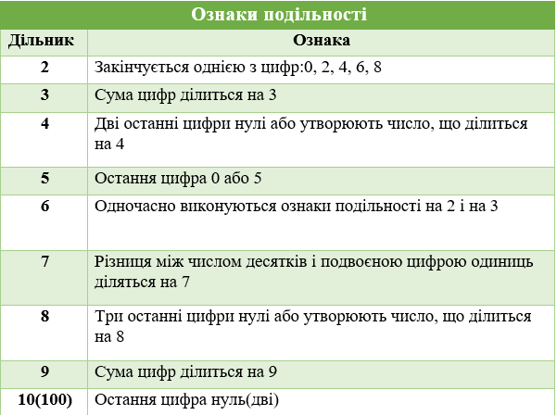

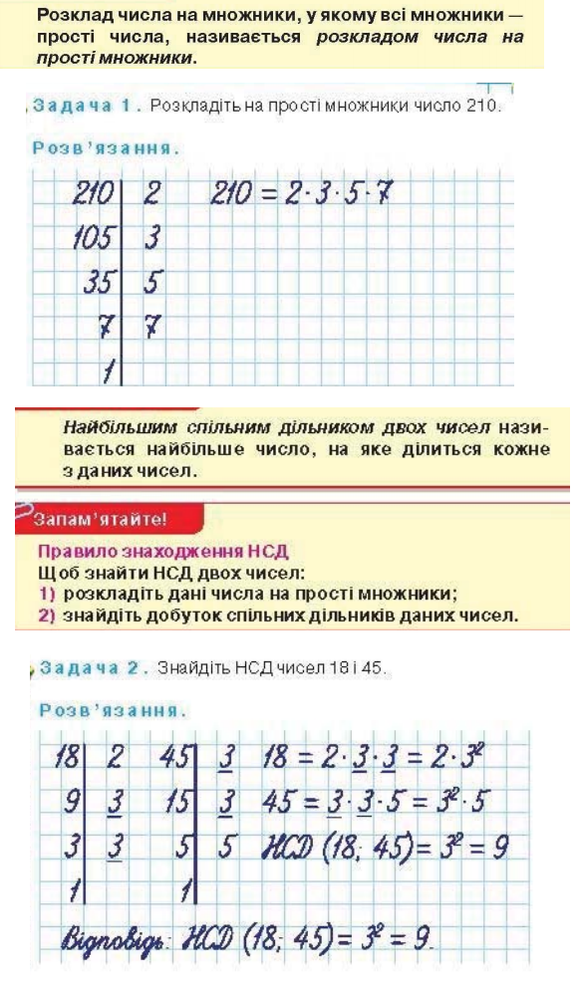

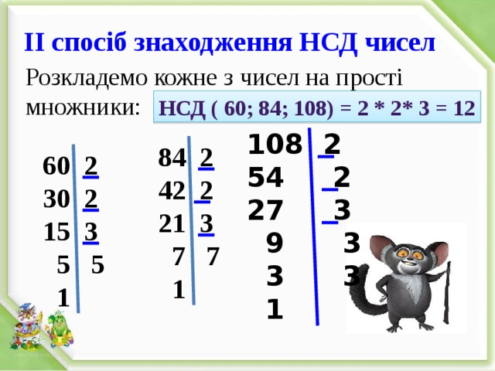

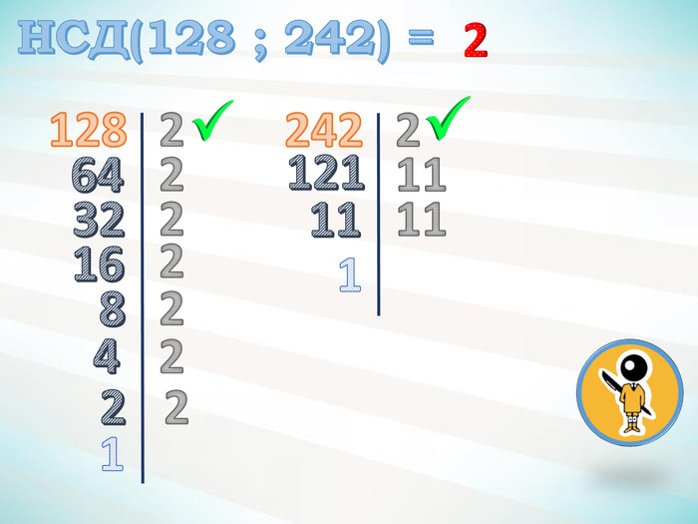

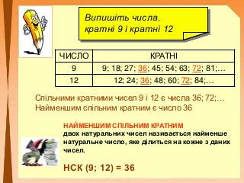

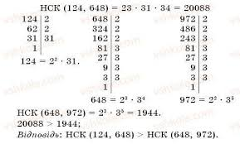

**Робота з підручником**

§ 1-5 (повторити)

**Робота з інтернет ресурсами**

[**https://youtu.be/5xNKLKB5Ucg**](https://youtu.be/5xNKLKB5Ucg)

[**https://youtu.be/UR7K6aM1e6E**](https://youtu.be/UR7K6aM1e6E)

**Домашнє завдання**

§ 1-5 (повторити)

